西日本日独協会/Japanisch-Deutsche Gesellschaft Westjapan
2020年2月例会のご案内 （オープンな会です。会員以外一般の方々の参加も歓迎いたします。）
卓話「C. D. フリードリヒとドイツの美術館」
C. D. Friedrich und die Museen in Deutschland
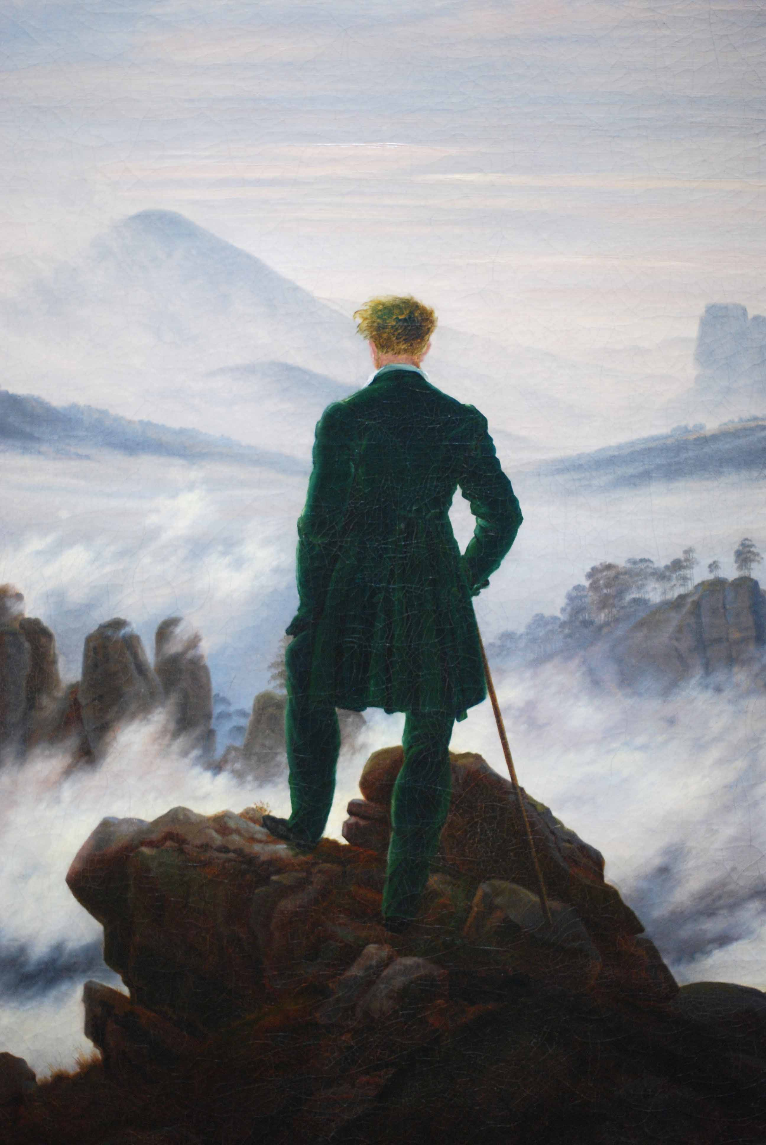
講師 落合 桃子 氏 （福岡大学人文学部文化学科講師）
皆さまもドイツでC. D. フリードリヒ（1774―1840）の絵を見たことがあるかもしれません。しかし一体なぜ、フリードリヒは今日ドイツを代表する画家の一人と見なされているのでしょうか。故郷のグライフスヴァルトやベルリン・ドレスデン・ハンブルクなどドイツ各地の美術館にあるフリードリヒの作品をご覧いただきながら、画家の生涯や20世紀の再評価などについてお話しします。

＊卓話＆懇親会 （どちらも事前申込みが必要です。）
日 時：2020年2月15日（土） 受付開始17:00
《雲海の上の旅人》(部分)
場 所：＜卓 話＞パピヨン24 ２階 会議室１４ （エスカレータをあがっ て左の奥） 17:30～18:30
＜懇親会＞パピヨン24 レストラン「&アンド」 18:30～20:30
（福岡市博多区千代1-17-1パピヨン24/２Ｆ tel:092-633-2002 地下鉄箱崎線千代県庁口4番出口）
参加費：＜卓 話＞ 会員無料、非会員のみ500円 当日徴収
＜懇親会＞ 会員非会員とも4,000円（学生3,000円） 当日徴収
＊お申込み、お問合せ先
２月7日（木）までに、下記の「参加申込票」または同内容を、下記の協会事務局宛に、メール、郵送またはファックスにてお送りください。
【事務局】 〒810-0012 福岡市中央区白金2-9-6 城島印刷株式会社 気付
Fax(&Tel): 092-524-0059 (電話対応は金12:00～15:00のみ)
E-mail info@jdg-nishinihon.org
･･･････････････････････････････････････････････････････････････････････････････････････････
①氏名（とフリガナ）＿＿＿＿＿＿＿＿＿＿＿＿＿＿＿＿＿＿＿＿＿＿＿＿＿＿＿＿＿＿＿＿
②連絡先 Tel ＿＿＿＿＿＿＿＿＿＿＿＿＿＿ E-mail ＿＿＿＿＿＿＿＿＿＿＿＿＿＿＿＿＿
③所属区分 （該当する欄にチェック☑を入れてください）
□会員 □ドイツ語教室受講生 □一般（非会員）（紹介者･所属など: ） □学生
④参加区分 □卓話のみ □卓話と懇親会
⑤会員通信欄（近況、海外往来、協会への要望など何でもお気軽にお書きください。）

